Vojenský tábor Gerulata sa nachádza v Rusovciach.
Vstupné je 40Sk.
V Gerulate s nami bola pani učiteľka Krausová.
Bola taká dobrá že nám vybavila pani asistentku.
Vďaka pani asistentke sme mali program.
V programe bolo vyrábanie tehličiek a hľadanie korenín.
Na tehličku sme si mohli dať napísať Gerulata alebo LEOXGPF.
Mali sme možnosť vyskúšať si rímske oblečenie-tunicu a togu.
Na začiatku sme každý dostali svoje vlastne Rímske meno.
Ku každému výkladu nám pani asistentka niečo povedala.
Dostali sme aj brožúrky o Gerulate a najlepší dostali katalogy o Gerulate.
Videli sme pozostatky vojenského tábora Gerulata a kostru Rímskej ženy.
Pani asistentka nám hovorila bájku o Daidalovi a jeho synovi Ikarovi.
Bolo tam úžastne odporúčame to aj iným triedam.
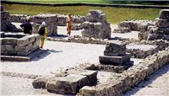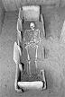
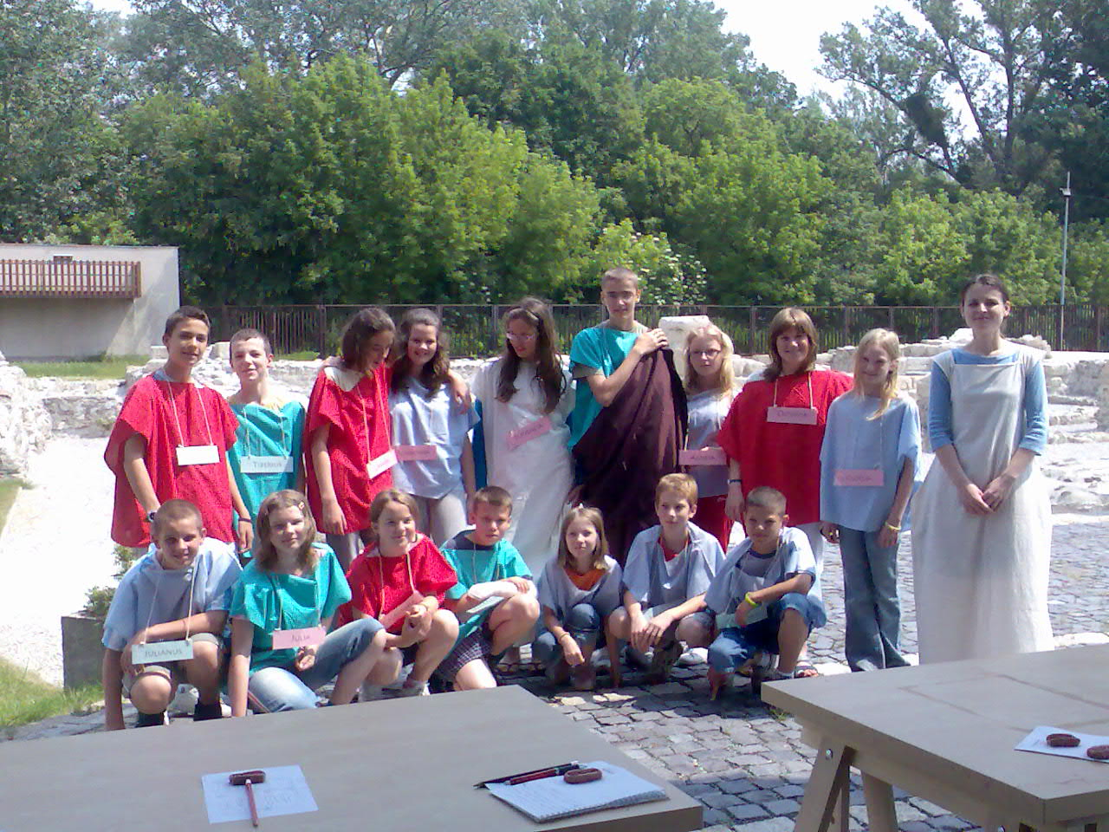

spracovali: Méryová, Jánošíková, Gombos, Nigrovič, Angelovič

